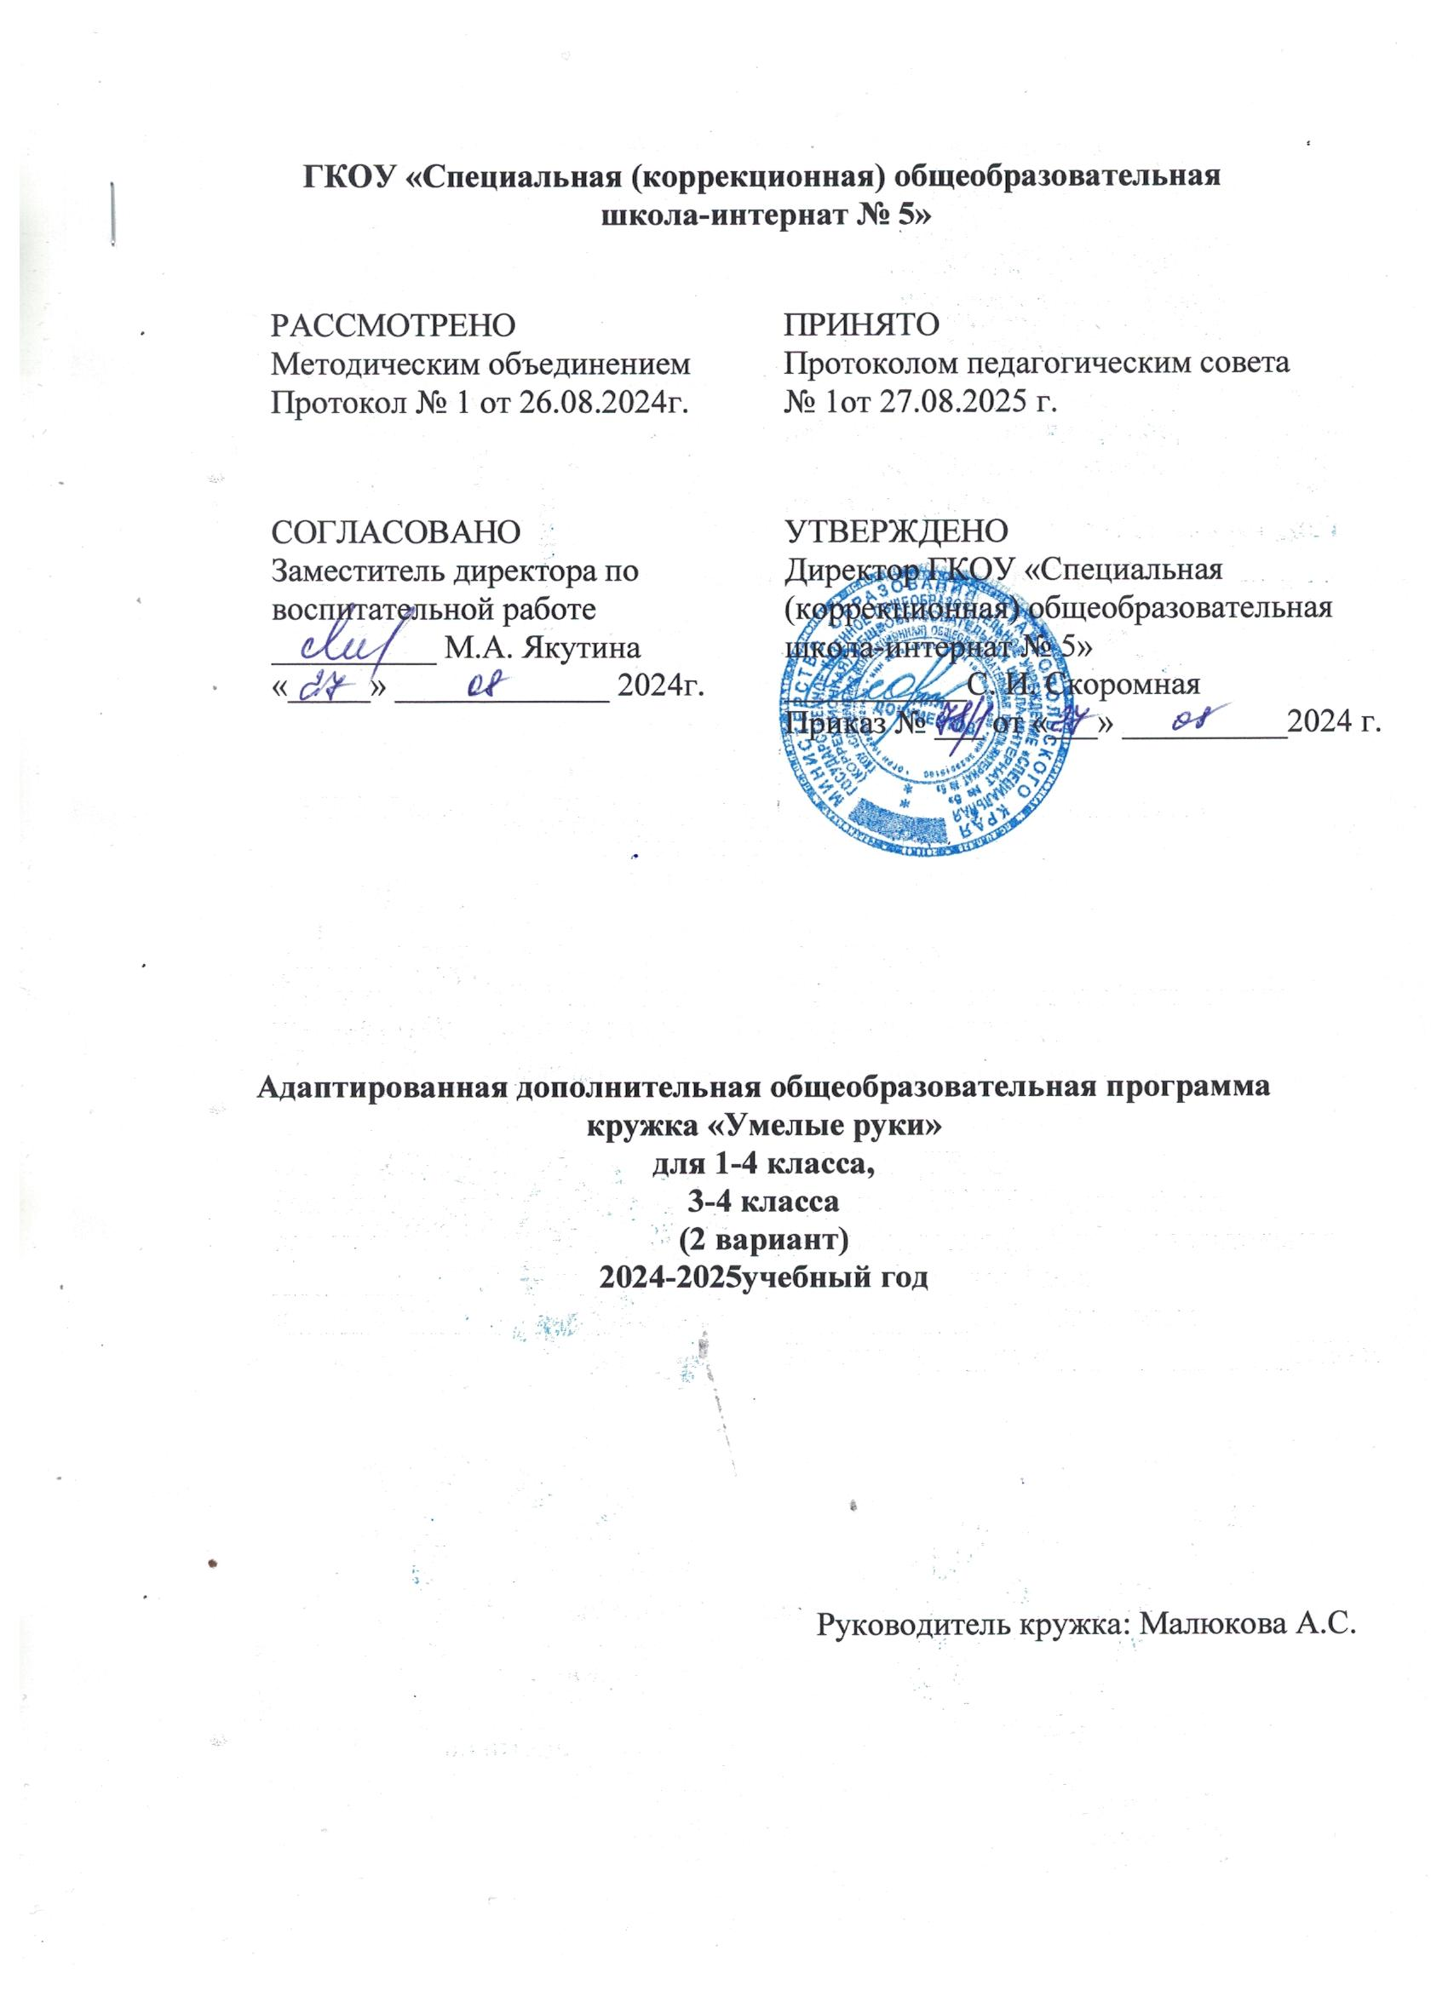Пояснительная записка
Рабочая программа по кружку «Умелые руки» составлена на основе Примерной адаптированной основной общеобразовательной программы образования обучающихся с умственной отсталостью (интеллектуальными нарушениями), одобрена решением федерального учебно-методического объединения по общему образованию протокол от 22 декабря 2015 г. № 4/15;, составлена на основе программы «Умелые руки» Просняковой Т.Н. и авторской программы педагога Мартьяновой С. А.
Цель программы кружка «Умелые руки»
Развитие потенциальных способностей школьников с интеллектуальными нарушениями.
Учить обучающихся с интеллектуальными нарушениями доступным приемам и различным техникам выполнения изделий.
Основные задачи программы.
Образовательные:
-совершенствовать практические умения и навыки, обучающихся в обработке различных материалов;
-развивать потенциальные способности детей средствами изучения декоративно- прикладного искусства.
Развивающие:
-развивать зрительное восприятие;
-развивать мелкую моторику пальцев рук;
Воспитательные:
-воспитывать трудолюбие, аккуратность, усидчивость, умение довести начатое дело до конца, уважительное отношение к результатам труда;
-воспитывать отзывчивость и умение работать в коллективе.
Общая характеристика учебного предмета с учётом особенностей его освоения обучающимися с умственной отсталостью.
Программа разработана для занятий с учащимися 1-4 классов. В процессе разработки программы главным ориентиром стала цель гармоничного единства личностного, познавательного, коммуникативного и социального развития учащихся, воспитанию уважительного отношения к труду.
Работа в кружке не дублирует программный материал по трудовому обучению и рисованию для детей с умственной отсталостью, а расширяет и углубляет сведения о работе с тесьмой, нитками, тканью, пластилином, красками, совершенствует навыки и умения, получаемые детьми на уроках. Работа кружка организуется с учетом опыта детей, их возрастных и индивидуальных особенностей.
Занятия художественной практической деятельностью развивают потенциал ребёнка. Освоение технологических приёмов при работе с разнообразными материалами помогает детям познать и развить собственные способности и возможности.
Базовые теоретические идеи, ключевые понятия
Системно-деятельностный и личностный подходы в начальном обучении предполагают активизацию познавательной деятельности каждого учащегося с учётом его возрастных и индивидуальных особенностей. Раскрытие личностного потенциала младшего школьника реализуется путём индивидуализации учебных заданий. Ученик всегда имеет выбор в принятии решения, исходя из его степени сложности. Он может заменить предлагаемые материалы и инструменты на другие, с аналогичными свойствами и качествами.
Занятия ручным трудом, аппликацией и рисованием позволяют проявить себя детям с теми особенностями интеллекта, которые в меньшей степени востребованы на других учебных предметах. Программа кружка «Умелые руки» должна помочь стимулировать развитие учащихся путем тренировки движений пальцев рук, развивать познавательные потребности и способности каждого учащегося, создать условия для социального и культурного самовыражения личности ребенка.
Недостаточная сформированность пространственного восприятия и зрительно-моторных координаций является причиной возникновения трудностей в обучении детей (особенно в первом классе).
Занятия в кружке «Умелые руки» дают возможность для развития зрительно - пространственного восприятия воспитанников, развития разных видов мышления, познавательной активности, речи.
Важным направлением в содержании программы является духовно-нравственное воспитание младшего школьника с ОВЗ.
На уровне предметного воспитания создаются условия для воспитания: трудолюбия; формирования представлений об эстетических ценностях; отношения к природе, окружающей среде; тношения к здоровью (освоение приёмов безопасной работы с инструментами, понимание детьми необходимости применения экологически чистых материалов, организация здорового созидательного досуга).
Данная программа, «Умелые руки», является комплексным курсом, включая разделы: работа с бумагой и картоном, аппликации из бумаги и пластилина, рисование (использование подсобных материалов: ватных палочек, пуговиц, трубочек и др.).
Место программа внеурочной деятельности для начальных классов «Умелые руки».
Образовательная программа «Умелые руки» рассчитана на детей младшего школьного возраста, специальной коррекционной школы на 1 год обучения. Занятия проводятся 1 раз в неделю по 1 часу в каждом классе комплекте.
График работы кружка «Умелые руки» на 2024-2025 учебный год.

День недели | Время | Класс
Вторник | 15.30-16.10 | 1-4
Среда | 14.00-14.40 | 3-4 б
Четверг | 16.20-17.00 | 2-3

Состав обучающихся

Класс | № | ФИ обучающегося. | Возраст
1-4 | 1 | Динека Ефим
1-4 | 2 | Данилова Виктория
1-4 | 3 | Прядко Михаил
1-4 | 4 | Заздравных Юлия
1-4 | 5 | Угроватый Иван
1-4 | 6 | Жмут Николай
2-3 | 1 | Борозинец Кирилл
2-3 | 2 | Гришкова Злата
2-3 | 3 | Заздравных Данил
2-3 | 4 | Бедоконев Дмитрий
2-3 | 5 | Угроватый Данил
2-3 | 6 | Прошко Максим
2-3 | 7 | Долматов Артем
2-3 | 8 | Ятмасова Ульяна
3-4 б | 1 | Тамбиев Малик
3-4 б | 2 | Береговая Ульяна

Планируемые предметные и личностные результаты освоения курса «Умелые руки»
Личностные результаты
- воспитание уважительного отношения к культуре;
- сформированность адекватных представлений о собственных возможностях;
- овладение начальными навыками;
- овладение социально-бытовыми навыками, используемыми в повседневной жизни;
- владение навыками коммуникации и принятыми нормами социального взаимодействия;
- сформированность навыков сотрудничества со взрослыми и сверстниками в разных социальных ситуациях;
- воспитание эстетических ценностей и чувств;
- развитие доброжелательности, эмоционально-нравственной отзывчивости и взаимопомощи.
- сформированность установки на безопасный, здоровый образ жизни, наличие мотивации к труду, работе на результат, бережному отношению к материальным и духовным ценностям;
- проявление готовности к самостоятельной жизни.
Предметные результаты
Минимальный уровень:
- знание правил организации рабочего места и умение самостоятельно его организовать в зависимости от характера выполняемой работы, (рационально располагать инструменты, материалы и приспособления на рабочем столе, сохранять порядок на рабочем месте);
- знание видов трудовых работ;
- знание названий и некоторых свойств поделочных материалов, используемых на уроках ручного труда; знание и соблюдение правил их хранения, санитарно-гигиенических требований при работе с ними;
- знание названий инструментов, необходимых на уроках ручного труда, их устройства, правил техники безопасной работы;
- знание приемов работы (разметки деталей, выделения детали из заготовки, формообразования, соединения деталей, отделки изделия), используемые на уроках ручного труда;
- анализ объекта, подлежащего изготовлению, выделение и называние его признаков и свойств; определение способов соединения деталей;
- пользование доступными технологическими (инструкционными) картами;
- составление стандартного плана работы по пунктам;
- владение некоторыми технологическими приемами ручной обработки материалов;
- использование в работе доступных материалов (пластилином; природными материалами; бумагой и картоном; нитками и тканью);
- выполнение несложного ремонта одежды.
Достаточный уровень:
- знание правил рациональной организации труда, включающих упорядоченность действий и самодисциплину;
- знание и использование правил безопасной работы с режущими и колющими инструментами, соблюдение санитарно-гигиенических требований при выполнении трудовых работ;
- осознанный подбор материалов по их физическим, декоративно-художественным и конструктивным свойствам;
- отбор оптимальных и доступных технологических приемов ручной обработки в зависимости от свойств материалов и поставленных целей; экономное расходование материалов;
- использование в работе с разнообразной наглядности: составление плана работы над изделием, распознавание простейших технических рисунков, схем, чертежей, их чтение и выполнение действий в соответствии с ними в процессе изготовления изделия;
- осуществление текущего самоконтроля выполняемых практических действий и корректировка хода практической работы;
- оценка своих изделий (красиво, некрасиво, аккуратно, похоже на образец);
- установление причинно-следственных связей между выполняемыми действиями и их результатами;
- выполнение общественных поручений по уборке класса после уроков трудового обучения.

Условия реализации программы.
Для реализации данной программы предлагается учебный кабинет с мебелью; учебно-методический материал для педагога, специальная литература для детей, обеспечивающий целостность педагогического процесса, учитывающий технологии образования и позволяющий осуществлять их согласованный подход по всем направлениям взаимодействия взрослого с ребенком.

Материально- техническое обеспечение

- Интерактивная доска, ноутбук.
- Цветной и белый картон.
- Бросовый материал.
- Ножницы.
- Пластилин.
- Цветная бумага.
- Стеки.
- Клей.
- Креповая бумага.
- Краски.
- Кисти.
- Стаканчики.
- Доска для пластилина.

Содержание программы

Содержание программы представлено различными видами деятельности и направлено на овладение школьниками необходимыми в жизни элементарными приемами ручной работы с разными материалами (работа с пластилином, бумагой и картоном, работа с нитками, тесьмой, текстильными материалами, красками): изготовление игрушек, аппликаций, панно, различных полезных предметов.
Тема | Содержание | Кол-во часов
Вводное занятие | Знакомство детей с планом работы на год. Правило поведения на занятиях. Техника безопасности во время занятий при работе с инструментами и т.д.  Знакомство с материалами и инструментами, необходимыми для работы на занятиях. | 1  В начале каждого занятия
Работа с бумагой и картоном. | Знакомить со свойствами бумаги и картона, приёмами работы, учить выполнять аппликации. Аппликации и фигурки послужат игрушкой, подарком или украсят дом. Поделки из бумаги и картона развивают мелкую моторику, усидчивость детей, приносят удовольствие. | 8
Рисование | Знакомить с древней техникой – рисование красками на поверхности воды. Рисование на воде развивает мелкую моторику рук и отлично влияет на воображение маленького художника. | 8
Работа с пластилином | Знакомить с пластилином и его свойствами; учить разным приёмам лепки; формировать интерес к работе с пластилином; развивать мелкую моторику.  Пластилинография – нетрадиционная техника изобразительного искусства. Занимаясь пластилинографией, дети получают новые знания об окружающем мире, закрепляют навыки и умения, полученные ранее. Осуществляется знакомство с миром разных предметов в процессе частичного использования бросового материала, расширяются возможности изобразительной деятельности детей. | 8
Комбинированные работы с разными материалами | Виды работ по комбинированию разных материалов: пластилин, бумага, нитки, ленты, ткань, пуговицы и др. | 9

Учебно -методическая литература
1.Бегун Т.А. «Увлекательное рукоделие», М., 2005 г.
2.Геронимус Т.М. «Я все умею делать сам», М., 1998 г.
3. Еременко Т.И. «Иголка-волшебница», М.,1987 г.
4. Маркелова О.Н. «Технология организации кружковой работы в школе»,
Волгоград.«Учитель», 2010 г.
5. Молотобарова О.С. «Кружок изготовления игрушек-сувениров», М., 1990г.
6. Носова Т. И. «Подарки и игрушки своими руками», М., 2008 г.
7. Перевертень Г.И. «Самоделки из текстильных материалов», М., 1990 г.
8. Царамуталина Е.Е. «100 поделок из ненужных вещей», Ярославль. 2004 г.
9. Цирулик Н.А., Проснякова Т.Н. «Технология - Умные руки». Самара.
«Учебная литература», 2007 г.
10. Интернет – ресурсы (видео).

Календарно-тематическое планирование кружка «Умелые руки» 1- 4 класс

1 четверть
 | Содержание. | Кол-во  часов | Дата
1 | Правила работы и техники безопасности. Знакомство с материалами. | 1
2 | «Гриб» (из обрывной бумаги) | 1
3 | «Картонный заяц» | 1
4 | Открытка ко Дню учителя. | 1
5 | «Аквариум» (панно из пластилина) | 2
6 | «Осенние листья» (рисование, работа с шаблоном) | 2

2 четверть
 | Содержание. | Кол-во  часов | Дата
1 | «Дерево» (из бумаги) | 1
2 | «Цветок» (рисование) | 1
3 | «Тучка» (из ниток) | 2 | .
4 | «Снегири» (из бумаги). | 1
5 | «Новогодние украшения» (из разных материалов) | 3

3 четверть
 | Содержание. | Кол-во  часов | Дата
1 | «Снеговик» (из пластилина) | 2
2 | «Тюльпан» (рисование) | 1
3 | «Герои сказок» (из пластилина) | 2
4 | Открытка к 23 Февраля (аппликация) | 1
5 | «Дерево» (рисование) | 2
6 | Открытка к 8 Марта (аппликация) | 1
7 | «Пластилиновая сказка» | 2

4 четверть
 | Содержание. | Кол-во  часов | Дата
1 | «Приметы весны» (из пластилина) | 2
2 | «Ракета» (аппликация) | 1
3 | «Бабочка» (из пластилина) | 2
4 | «9 МАЯ» (аппликация) | 1
5 | «Мозаика из кусочков бумаги» (аппликация) | 1
6 | Выставка работ. | 1

Календарно-тематическое планирование кружка «Умелые руки» 2-3 класс

1 четверть
 | Содержание. | Кол-во  часов | Дата
1 | Вводное занятие. Правила работы и техники безопасности. Знакомство с материалами. | 1
2 | Упражнение в вырезании. Вырезание по кругу (спираль). Прямые разрезы. | 1
3 | Упражнение в вырезании. Симметрия в природе. «Золотая осень в парке» Коллективная работа. | 1
4 | Открытка « С днем учителя». | 1
5 | Объемная аппликация «Груша с гусеницами» | 2
6 | Аппликация « Мухомор» | 2

2 четверть
 | Содержание. | Кол-во  часов | Дата
1 | Работа по выкройке. Закладка. | 1
2 | Аппликация «Мой котенок» | 1
3 | Аппликация «Рябинка под снегом» | 2 | .
4 | Аппликация «Снеговик» | 2
5 | «Новогодние украшения» (из разных материалов) | 2

3 четверть
 | Содержание. | Кол-во  часов | Дата
1 | Аппликация «Морской пейзж» | 2
2 | Аппликация «Поросенок» | 1
3 | Чудесный мир бабочек. Коллективная работа | 2
4 | Поздравительная открытка к 23 Февраля. | 1
5 | Объемная аппликация «Одуванчик» | 1
6 | Открытка к 8 Марта (аппликация) | 2
7 | Аппликация «Птица – весна» | 2

4 четверть
 | Содержание. | Кол-во  часов | Дата
1 | Пластилинография «Перелетные птицы» | 2
2 | Пластилинография «Первые цветы» | 1
3 | Пластилинография «Букет» | 1
4 | Пластилинография «День Победы» | 2
5 | Выставка работ. | 1

Календарно-тематическое планирование кружка «Умелые руки» 3 - 4б класс

1 четверть
№ | Содержание.
№ | Содержание. | Кол-во  часов |  | Дата
1 | Вводное занятие. Правила работы и техники безопасности. Знакомство с материалами. | 1
2 | «Осень в лесу» (аппликация). | 1
3 | Ёжик (аппликация). | 1
4 | Открытка « С днем учителя». | 2
5 | Объемная аппликация «Мухомор» | 1
6 | Пластилинография «Осенний букет». | 2

2 четверть
№ | Содержание.
№ | Содержание. | Кол-во  часов |  | Дата
1 | Мышки на сыре. | 1
2 | Плетение из полос бумаг «Сова» | 1
3 | Варежка с узором. | 2 |  | .
4 | Аппликация «Снежинка-смешинка». | 1
5 | «Новогодние игрушки» (из разных материалов) | 3

3 четверть
№ | Содержание.
№ | Содержание. | Кол-во  часов |  | Дата
1 | Аппликация «Зимний пейзаж» | 2
2 | Кошка с элементами оригами. | 1
3 | Аппликация «Белочка» | 2
4 | Поздравительная открытка к 23 Февраля. | 1
5 | Курочка с цыплятами. | 1
6 | Открытка к 8 Марта. | 2
7 | Пасхальная открытка. | 2

4 четверть
№ | Содержание.
№ | Содержание. | Кол-во  Часов |  | Дата
1 | Первые цветы. | 2
2 | Пластилинография «Перелетные птицы» | 1
3 | Аппликация «Чудесный мир бабочек». | 2
4 | ТБ «9 МАЯ» (аппликация) | 1
5 | Выставка. | 2

